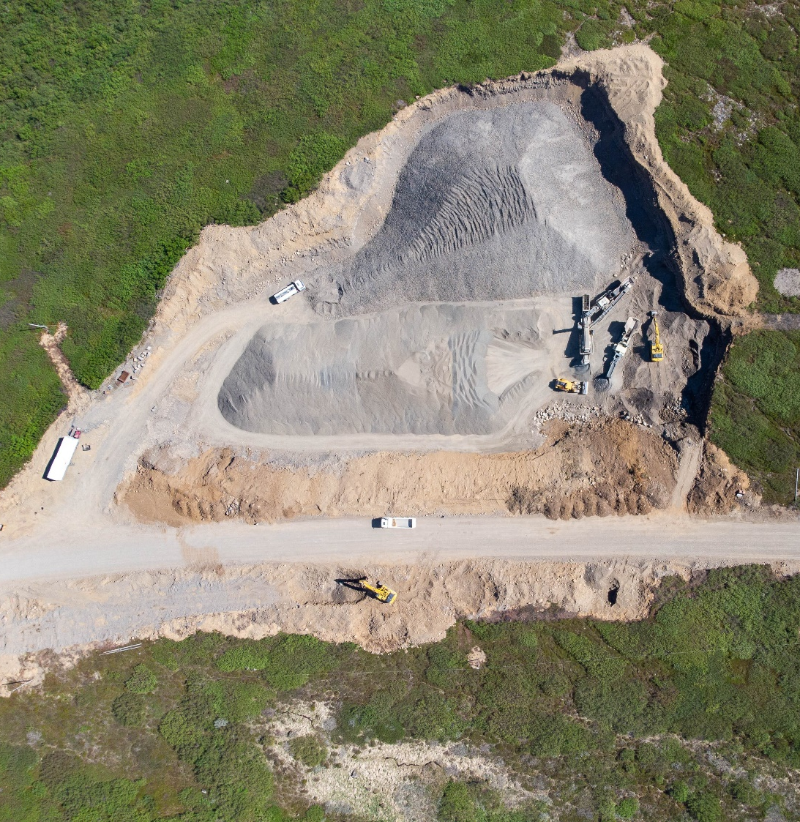

Efnisgæðaritið – Kafli 8: Sandur
Leiðbeiningar við hönnun, framleiðslu og framkvæmd

Verkefnið er styrkt af Rannsóknasjóði Vegagerðarinnar
Október 2024

Lykilsíða
Höfundar skýrslunnar bera alla ábyrgð.

Númer skýrslu/gerð skýrslu | Fjöldi síðna | Dagsetning | Útgáfa
LEI-3406/8 Efnisgæðaritið | 15 | Október 2024 | 2
Heiti leiðbeiningarits
Efnisgæðaritið – Efnisrannsóknir og efniskröfur – Kafli 8: Sandur
Höfundur/ar | Verkefnastjóri | Tengiliður Vegagerðarinnar
Pétur Pétursson  Gunnar Bjarnason  Þorgeir S. Helgason | Oddur Sigurðsson Hagalín | Oddur Sigurðsson Hagalín
Styrktaraðili |  | Samvinnuaðilar
Rannsóknarsjóður Vegagerðarinnar
Stoðdeild Vegagerðarinnar
Lykilorð
Efnisgæði, efnisrannsóknir, efniskröfur.
Undirskrift verkefnastjóra |  |  | Yfirfarið af
 |  |  | OSHa

Efnisgæðaritið

Efnisrannsóknir og efniskröfur

Leiðbeiningar við hönnun, framleiðslu og framkvæmd

Kafli 1 Formáli
Kafli 2 Inngangur
Kafli 3 Fylling
Kafli 4 Styrktarlag
Kafli 5 Burðarlag
Kafli 6 Slitlag
Kafli 7 Steinsteypa
Kafli 8 Sandur (2024)

Viðauki 1 Lýsing á prófunaraðferðum
Viðauki 2 Efnisgerðir við vega- og gatnagerð
Viðauki 3 Jarðmyndanir – byggingarefni við vegagerð
Viðauki 4 Gerðarprófanir, framleiðslueftirlit og frávikskröfur
Viðauki 5 Sýnataka
Viðauki 6 Vinnsluaðferðir
Viðauki 7 Orðalisti – skilgreiningar og skýringar
Viðauki 8 Ýtarefni um malbik
Viðauki 9 Samanburður á eiginleikum steinefna og kröfum

Efnisyfirlit

Lykilsíða 2
8 Sandur 5
8.1 Steinefnanotkun í vegagerð 6
8.2 Stærðaflokkun steinefna 7
8.3 Sandur undir hellur, götusteina, við rör, jarðstrengi og sem hálkuvörn 8
8.3.1 Burðarlag undir ílagnasand undir hellur og götusteina 9
8.3.2 Ílagnasandur undir hellur og götusteina með eða án snjóbræðslu 9
8.3.3 Ílagnasandur undir malbik með snjóbræðslu 11
8.3.4 Strengjasandur umhverfis lágspennustrengi 11
8.3.5 Strengjasandur umhverfis háspennustrengi 11
8.3.6 Lagnasandur umhverfis veitulagnir 12
8.3.7 Hálkuvarnarsandur 12
8.3.7.1 Kornadreifing hálkuvarnarsands 13
8.3.7.2 Berggreining hálkuvarnarsands 15
8.3.7.3 Brothlutfall hálkuvarnarsands 15
8.3.7.4 Kornalögun hálkuvarnarsands 15

8 Sandur
Í þessum 8. kafla Efnisgæðarits Vegagerðarinnar er fyrst gerð lausleg grein fyrir efnisnotkun í vegagerð hér á landi og hvað helst þurfi að hafa í huga við val á efnum. Meginefni kaflans er hins vegar umfjöllun um sand til mismunandi nota, svo sem ílagnarsand undir hellur, ílagnasand við rör, strengjasand við jarðstrengi og einnig um hálkuvarnarsand. Þess ber að geta að meginhluti þessa kafla var áður settur fram í inngangi Efnisgæðaritsins, kafla 2, en er nú færður yfir í sérstakan kafla. Segja má að með þessari tilfærslu er verið að gera sandinum hærra undir höfði en áður var, enda mikilvægt efni til ýmissa nota, bæði hvað snertir vegagerð, en einnig sem hluti af lagnavinnu af ýmsum toga.
Hafa ber í huga að þegar fjallað er um sand í þessum kafla er oftast seilst nokkuð inn í fínmöl samkvæmt skilgreiningu um stærðarflokka steinefna. Í Evrópustöðlum um framleiðslu steinefna (e. aggregates) eru m.a. skilgreiningar eða heiti (e. designation) steinefna eftir grófleika og eru meginflokkarnir fínefni (e. fines), smágert eða fínkorna steinefni (e. fine aggregates) og grófgert eða grófkorna steinefni (e. coarse aggregate). Samkvæmt skilgreiningum má segja að það sem kallað er sandur í daglegu tali sé á stærðarbilinu frá 0,063 mm til 4 mm, en þar fyrir neðan eru fínefni (silti og leir) og fyrir ofan 4 mm er fínmöl og þaðan af grófara efni. Þó eru yfirleitt ákveðin mörk sett á það hve mikið má vera af yfir- og undirstærðum.
Eins og komið hefur fram fjalla undirkaflar þessa kafla um sand til mismunandi nota. Ástæðan fyrir því er að gerðar eru mismunandi kröfur um æskilega eiginleika sands, eftir því í hvaða tilgangi hann er notaður, bæði hvað varðar kornadreifingu, en einnig varðandi aðra eiginleika, svo sem styrk korna, lögun þeirra og brothlutfall. Í þessari fyrstu útgáfu 8. kafla Efnisgæðaritsins eru settar fram tiltölulega einfaldar kröfur til sands. Til stendur að auka við leiðbeiningar við hönnun, framleiðslu, framkvæmd og auk þess að setja fram skýrari leiðbeinandi kröfur við komandi endurskoðun kaflans og næstu útgáfu hans. Til dæmis er um þessar mundir unnið að rannsóknaverkefni um eiginleika hálkuvarnarsands sem mun eflaust leiða til frekari umfjöllunar og krafna til sands sem notaður er í þeim tilgangi að sporna við hálku. Auk þess mun aukin heimildavinna auka við og skerpa á leiðbeiningum og kröfum til sands til ýmissa nota.

8.1 Steinefnanotkun í vegagerð
Um 60% af steinefnisnotkuninni í landinu er til vegagerðar sem er svipað hlutfall og annarsstaðar á Norðurlöndum. Heildarefnisnotkun á Íslandi er hins vegar margföld á við önnur Evrópulönd mæld í tonnum á íbúa, enda hefur uppbygging hér á landi verið mjög hröð bæði í vegagerð og á öðrum sviðum mannvirkjagerðar. Líklegt er að þróunin á næstu áratugum verði sú að heildarefnisnotkun í vegagerð muni minnka en að hlutfallslegt magn gæðaefna í efri lög vegarins muni vaxa. Þetta stafar af því að efnisnotkun til viðhalds á efri lögum veganna mun fara vaxandi hlutfallslega miðað við efni til nýbygginga.
Vinnsla á bergi hefur farið vaxandi á undanförnum árum, en á árinu 2008 var slík vinnsla um 35% af heildinni en hefur vaxið jafnt og þétt með tímanum. Til samanburðar má miða við að vinnsla bergs sé um 50% af heildarefnisnotkun á Norðurlöndunum og í sumum Evrópulöndum eru allt að 90% af steinefnum til mannvirkjagerðar unnin úr bergi.
Til að gefa hugmynd um efnisnotkun í vegagerð hérlendis, má taka árið 2008 sem dæmi, sjá mynd 8-1. Þá var efnisnotkun til vegagerðar samtals tæplega 5 milljón rúmmetrar (m³), þar af liðlega 3,8 milljón m³ í fyllingar, liðlega 1 milljón m³ í styrktar- og burðarlög og um 0,1 milljón m³ í slitlög. Þó ber að hafa í huga að þessi hlutföll á notkun steinefna til vegagerðar geta verið breytileg með tíma. Sérstaklega á það við að stór nýbyggingarverkefni, jarðgangagerð og fleiri verkefni sem geta breytt notkunarhlutföllum og ekki síður heildarmagni steinefnanotkunar meðan á þeim stendur.

Mynd 8-1:
Skipting efnisnotkunar í vegagerð árið 2008

8.2 Stærðaflokkun steinefna
Tafla 8-1 sýnir tillögu að heitum stærðaflokka steinefna sem hefur verið samþykkt af Vegorðanefnd.
Möskvastærð sigta fyrir korn eða steina minni en 125 mm í þvermál eru í samræmi við framleiðslustaðla CEN/TC 154 og prófunarstaðla ÍST EN 933-1 og 933-2. Fyrir stærri steina er höfð hliðsjón af flokkun sem kynnt er í orðabókinni Glossary of Geology eftir Bates og Jackson. Öll mál í þeirri bók miðast þó í grunninn við enska kerfið sem byggir á málsetningu í tommum en stærðir hafa hér verið færðar til metrakerfis í eðlilegu framhaldi af ISO 565 R20 sigtaröðinni. Þess ber að geta að hugtakið grettistak er í jarðfræði notað yfir grjót sem verður eftir þegar jökull bráðnar en slíkt grjót getur verið af ýmsum stærðum. Til fróðleiks eru einnig birtar í töflunni þyngdir grjóts sem miðast við að rúmþyngd þess sé 2,85 Mg/m³ (tonn/m³). Annars vegar er gert ráð fyrir að grjótið sé kúlulaga og hinsvegar að það sé teningslaga. Í reynd er grjótið vigtað við byggingu rofvarna og brimvarna. Í jarðtækni er stærðaflokkun að nokkru leyti önnur; t.d. eru mörkin milli sands og malar þar dregin við 2 mm samanber heimild.
Í Evrópustaðli um brimvarnargrjót, ÍST EN 13383 (e. Armourstone), eru auk sigtastærða að 360 mm meðal annars gefnir upp eftirfarandi þyngdarflokkar (e. heavy grading): 300 - 1.000 kg, 1.000 - 3.000 kg, 3.000 - 6.000 kg, 6.000 - 10.000 kg og 10.000 - 15.000 kg en auk þess léttari þyngdarflokkar milli 5 og 300 kg (e. light grading).
Tafla 8-1:
Stærðarflokkun steinefna
Íslensk heiti stærðaflokka | Stærðabil,  mm | Þyngd kúlulaga grjóts | Þyngd teningslaga grjóts | Enskt heiti stærðaflokka  (Bates og Jackson)
Leir | < 0,002 |  |  | Clay
Sylti | 0,002-0,063 |  |  | Silt
Sandur | 0,063-4 |  |  | Sand, < 4
Möl (völur) | 4-63 |  |  | Pebble, 4-64
Steinn | 63-125 |  |  | Small cobble, 64-128
Smágrýti | 125-250 | 3 – 23 kg | 6 – 45 kg | Large cobble, 128-256
Hnullungur | 250-500 | 23 – 185 kg | 45 – 360 kg | Small boulder, 256-512
Grettistak | 500-1000 | 0,185 – 1,4 t | 0,36 – 2,85 t | Medium boulder, 512-1024
Stórgrýti | 1000-2000 | 1,4 – 12 t | 2,85 – 23 t | Large boulder, 1024-2048
Bjarg | 2000-4000 | 12 – 97 t | 23 – 182 t | Very large boulder, 2048-4096

Á mynd 8-2 eru möskvastærðir og steinastærðir allra stærðaflokkanna teiknaðar á x-ás. Myndin er annars notuð til að sýna sáldurferla og þá er þyngdarhlutfall sáldurs á y-ás. Þess ber að geta að mikill munur er á því hvernig stærðir steinefnakorna eru mældar. Smæstu stærðirnar leir og sylti eru mældar með flotvog (e. hydrometer) eða ljörva (e. laser) en stærðir frá 0,063 – 125 mm eru mældar með sigtun.
Hérlendis hefur verið ákveðið að nota sigtaröð 1 (e. basic set plus set 1) úr grunnsigtaröð ISO 565/R20. Þessari tilhögun er lýst í fylgistaðli ÍST 76 og einnig í viðaukum 1 og 4 í Efnisgæðaritinu, en prófunaraðferðum er lýst í viðauka 1. Fyrir rofvarnargrjót eru sett fram ákvæði um þyngdir steina og er þá miðað við að þeir hafi lögun tenings og miðast stærðin þá við hliðarlengd á teningnum. Stærðir rofvarnargrjóts eru oft mældar með málbandi en einnig er hægt að stærðargreina grjótið með myndgreiningu. Það er því ekki nákvæmt orðalag að tala um möskvastærðir eða sáldur fyrir grjót sem er stærra en 125 mm.

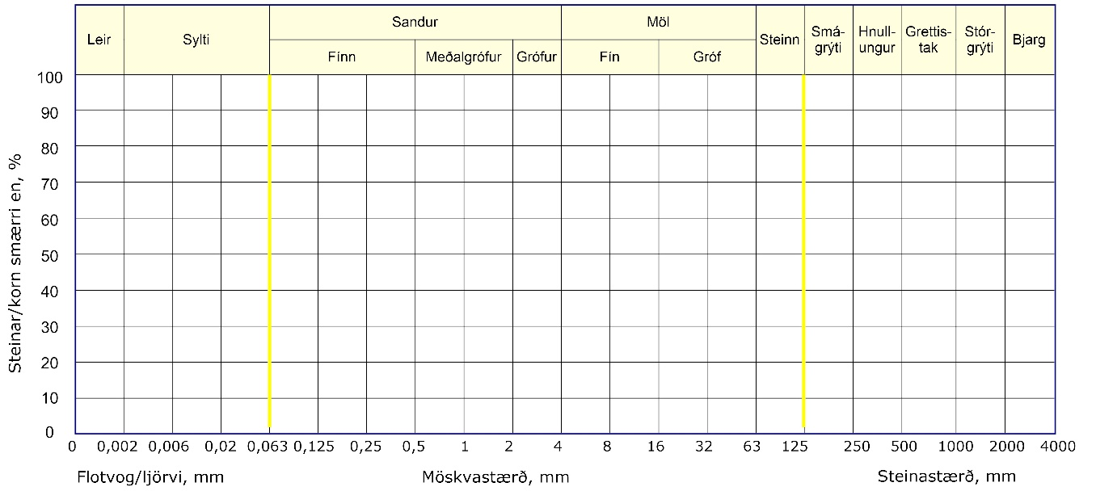
Mynd 8-2:
Stærðaflokkar steinefna

Sandur undir hellur, götusteina, við rör, jarðstrengi og sem hálkuvörn
Hvorki ílagnarsandur undir hellur, götusteina, við rör og jarðstrengi, né hálkuvarnarsandur eru til umfjöllunar í öðrum köflum Efnisgæðaritsins. Ástæðan er sú að slíkur sandur er sérstök framleiðsluafurð sem fellur ekki að umfjöllun annarra kafla ritsins. Í BUSL skýrslu nr. B-32 „Steinlagnir í vega- og gatnagerð“ er fjallað um athuganir sem gerðar voru með ílagnarsand með sérstöku tilliti til eiginleika sandsins með snjóbræðslurörum. Hér á eftir er fjallað um sand til mismunandi nota og sagt frá helstu efnisgerðum og kröfum. Hafa skal í huga að það sem hér er kallað sandur til ýmissra nota er í flestum tilfellum blanda af sandstærðum, fínefnum og fínmöl samkvæmt skilgreiningu, en strangt til tekið nær sandur frá 0,063 mm til 4 mm. Það er þó rík hefð fyrir því að nota orðið sandur, þótt viðkomandi efni nái upp í 5,6 mm eða jafnvel 8 mm.
Kröfurnar til sands sem hér er til umfjöllunar eru fyrst og fremst varðandi kornastærð og kornastærðardreifingu, bergbrigði, brotstig, lögun, styrk að einhverju leyti og frostþol. Yfirleitt eru þessir þættir, aðrir en kornadreifing, metnir sjónrænt, þar sem staðlaðar prófunaraðferðir til að mæla ofangreinda þætti eru af skornum skammti í sandstærðum. Þó getur verið mögulegt að berggreina sandinn ef hann er ekki of fíngerður, en í tengslum við það má meta brotstig og kornalögun hans. Þá getur verið gagnlegt að hafa til hliðsjónar niðurstöður mælinga á styrk og/eða frostþoli grófari kornastærða í þeim tilfellum sem sandurinn fellur til við vinnslu grófara efnis, t.d. klæðingarefnis. Sem dæmi um mismunandi æskilega eiginleika sands má nefna að sandur umhverfis háspennustrengi þarf helst að vera núinn og hafa góða varmaleiðni. Hálkuvarnarsandur og sandur til kílingar í klæðingu þarf hins vegar að hafa hátt brothlutfall auk annarra eiginleika.
Kröfur til sands sem hér er til umfjöllunar eru margvíslegar og eru kröfuþættir stundum metnir sjónrænt, þar sem staðlaðar prófunaraðferðir til að mæla þá eru af skornum skammti í sandstærðum, aðrar en kornastærðadreifing. Tengdir eiginleikar t.d. kornarúmþyngd, lífræn efni, rakastig, varmaviðnám og vatnsdrægni eru þó vel mælanlegir. Auk þess má t.d. mæla ávalaflokkadreifingu, bergbrigða- og gæðaflokkadreifingu, brothlutfallsflokk, kleyfni- eða formflokk, ef magn og hlutfall korna stærri eða jafnt og 4 mm er nægjanlegt. Þá getur verið gagnlegt að hafa til hliðsjónar niðurstöður mælinga á styrk og frostþoli grófari kornastærða í þeim tilfellum sem sandurinn fellur til við vinnslu grófara efnis, t.d. klæðingarefnis. Sem dæmi um mismunandi æskilega eiginleika sands má nefna að sandur umhverfis háspennustrengi og sveigjanleg rör má ekki hafa nema lítilræði af „mjög köntuðum“ molum og þarf að hafa góða varmaleiðni. Hálkuvarnarsandur og sandur til kílingar í klæðingu þarf hins vegar að hafa hátt brothlutfall auk annarra eiginleika.
Í BUSL skýrslu nr. B-32 „Steinlagnir í vega- og gatnagerð“ er fjallað um athuganir sem gerðar voru með ílagnarsand með sérstöku tilliti til eiginleika sandsins með snjóbræðslurörum. Mest af því sem hér er sagt um ílagnarsand og tengda þætti kemur þaðan.

8.3.1 Burðarlag undir ílagnasand undir hellur og götusteina
Í burðarlag undir ílagnasand og undir hellur og götusteina skal nota steinefni sem uppfyllir kröfur til burðarlagsefna, sbr. kafla 5 í Efnisgæðaritinu. Burðarlagsefnið, sem gjarnan er óflokkað steinefni (e. all-in aggregate) úr stærðaflokki 0/22 eða 0/32 mm og jafnvel grófara þarf að liggja innan markalína fyrir burðarlagsefni, sbr. kafla 5 í Efnisgæðatitinu. Það þarf að þjappa vel og slétta eins og kostur er í rétta hæð.
Burðarlaginu er oft komið fyrir og það þjappað í tveimur lögum þar til endanlegri hæð er náð, en hæðarlega burðarlags er háð því hvort hitalögn verður undir yfirborðinu eða ekki. Við sléttun og þjöppun á burðarlaginu er mikilvægt að hæðarlega sé nákvæm.
Mjög mikilvægt er að efsti hluti burðarlagsins hafi verið vel blandaður, þannig að hvergi séu í honum hreiður eða oddhvassir steinar uppi við yfirborð hans. Ef svo er þarf að fylla í með ílagnarsandi og þjappa vel, þannig að t.d. plaströr leggist á slétt og steinalaust yfirborð, ef um snjóbræðslulögn er að ræða.

8.3.2 Ílagnasandur undir hellur og götusteina með eða án snjóbræðslu
Það getur verið vandasamt að slétta nákvæmlega yfirborð burðarlags sem hefur verið þjappað undir hellulögn eða götusteina. Því er oft sett þunnt lag af ílagnarsandi ofan á burðarlagið til þess að unnt sé að mynda slétt yfirborð, ≤ 30 mm að þykkt ef kostur er. Þar sem snjóbræðslulögn er lögð í sandinn kemur til viðbótar t.d. 60 til 80 mm ílagnasandur umhverfis snjóbræðslurörin, þar af 10 mm undir lögnum nema hafi verið ílagnasandur ofan á burðarlaginu eins og nefnt er hér að ofan.
Fyrir ílagnarsand undir hellur og götusteina, með eða án snjóbræðslu í vega- og gatnagerð er miðað við notkun á óflokkuðu steinefni í stærðarflokki 0/4, 0/5 eða 0/8 mm. Markalínur 0/8 mm ílagnarsands undir hellur og götusteina eru sýndar á mynd 8-3. Ef fínefni < 0,063 mm eru > 7% gildir sú krafa að minna en 3% af þyngd efnisins má vera fínna en 0,02 mm til að fyrirbyggja að frostlyftingar, sem skemma og aflaga hellu- eða steinlögnina, geti átt sér stað.
Mynd 8-3:
Markalínur 0/8 mm ílagnarsands undir hellur og götusteina
Sandurinn skal vera þjöppunarhæfur, ófrostnæmur og hafa nægjanlegan styrkleika til að hann molni ekki niður við þjöppun eða umferðarálag og verði þannig frostnæmur. Kornastærð skal vera innan markalina á mynd 8-3 eða sambærilegra markalína fyrir aðra áðurnefnda stærðarflokka. Brotinn sandur hefur betri stæðni en ávöl sandkorn og hentar því vel undir hellulögn ef gætt er að ávala kornanna, til dæmis að sandurinn sé ekki það kantaður að hann skemmi snjóbræðslurör. Dæmi um sand með þeim eiginleikum, sem auk þess er frostþolinn, myndast við vandaða vinnslu á bólstrabrotabergi.
Mynd 8-4 sýnir hvernig skrið og aflögun hellulagnar getur orsakast af of þykku eða misþykku lagi ílagnarsands, en það getur orsakast af því að burðarlagið er ekki nægilega slétt og því er sléttleikinn undir hellulagnir leiðréttur með sandþykktinni.
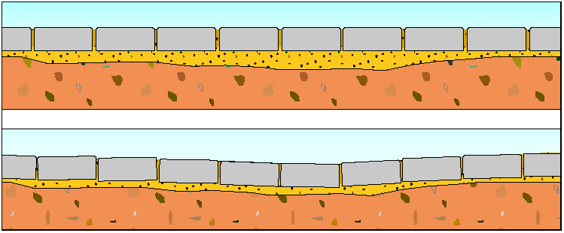
Mynd 8-4:
Skrið og aflögun hellulagnar sem orsakast af of þykku (misþykku) sandlagi

8.3.3 Ílagnasandur undir malbik með snjóbræðslu
Ef leggja á snjóbræðslurör undir malbik er sandur, sem að jafnaði hefur sömu eiginleika og sandur undir hellulagnir, sbr. kafla 8.3.2, jafnaður út í rétta þykkt og þjappaður með plötuþjöppu, gjarnan í þremur yfirferðum. Við þjöppun skal raki sandsins vera sem næst hagstæðasta raka skv. Proctor-prófi (sjá lauslega lýsingu á aðferð í viðauka 1 í Efnisgæðaritinu). Hér gildir eftir sem áður að þykkt ílagnarsandlagsins er haldið í lágmarki til að koma í veg fyrir hjólfaramyndun vegna skriðs í sandlaginu, en skrið í sandlaginu er mjög háð þykkt lagsins.

8.3.4 Strengjasandur umhverfis lágspennustrengi
Jarðstrengir skulu lagðir í sand sem uppfyllir kröfur í greinum 8 til 8.3.2. Undir jarðstreng skal ganga frá 150 mm þykku sandlagi og síðan 150 mm sandlagi ofan á jarðstreng. Ofan á sand skal síðan fylla í skurð með burðarlagsefni ef um veg eða götu er að ræða.

8.3.5 Strengjasandur umhverfis háspennustrengi
Sandur sem nota á umhverfis háspennustrengi þarf að uppfylla strangar kröfur um efniseiginleika, m.a. varðandi varmaviðnám, enda er mjög mikilvægt að slíkir strengir ofhitni ekki. Í aðalatriðum gilda sömu kröfur um strengjasandinn og koma fram í greinum 8 til 8.3.2, en auk þess gilda eftirfarandi kröfur:
- Sandurinn má ekki innihalda skel, blöðrótt korn eða lífrænt efni.
- Sandurinn þarf að vera þjappanlegur, æskilegt er að Cu > 5 (Cu = D₆₀/D₁₀)
- Fínefna innihald (< 0,063 mm) skal vera á bilinu 8 – 17%. Í sumum tilfellum hafa mörkin verið sett á bilinu 6 – 20%.
- Varmviðnám skal vera < 1,5 W/m K, við 5% rakastig eða önnur hættumörk rakastigs.
Á mynd 8-5 er sett fram dæmi um 0/4 mm strengjasand við háspennustrengi, þótt velja megi að nota grófara efni allt að flokkunarstærð 0/8 mm með, hámarks kornastærð < 11 mm.
Mynd 8-5:
Dæmi um markalínur fyrir 0/4 mm strengjasand umhverfis háspennustrengi
Strengjasand getur þurft að blanda sérstaklega til að ná réttri varmaleiðni við lágt rakastig og góðum þjöppunareiginleikum.
Mikilvægt er að frágangur og þjöppun sands sé góð. Miðað er við að þjappað sé með 200 kg plötuþjöppu. Þjappa skal a.m.k. þrjár umferðir og huga að því að þjöppur séu hæfilega litlar til að komast með góðu móti í lagnaskurð. Tryggja skal að sandur sé þjappaður rakur og getur verið nauðsynlegt að vökva sand til að tryggja það.
Þegar söndun er lokið skal fylla í skurðinn upp að yfirborði með uppgröfnu efni, eða viðeigandi burðarlagsefni ef um veg eða götu er að ræða og tryggja að síukröfur séu uppfylltar eða að jarðdúkur sé notaður milli strengjasandsins og uppfyllingarefnisins.

8.3.6 Lagnasandur umhverfis veitulagnir
Kringum hitaveitulagnir og vatnslagnir skal nota sand og fína möl án hvassra brúna með stærstu kornastærð ≤ 16 mm og með < 9% fínefni (< 0,063 mm). Auk þess er gerð krafa um að < 3% efnisins sé ≤ 0,02 mm og að hlutfallið D₆₀/d₁₀ > 1,8.

8.3.7 Hálkuvarnarsandur
Að frátöldum umferðarmestu vegum á Íslandi, sem eingöngu eru hálkuvarðir með salti, er sandur notaður til hálkuvarna á meginhluta vegakerfisins, á þeim vegköflum sem á annað borð eru með skilgreindar hálkuvarnir skv. þjónustureglum. Vert er að geta þess að unnið var að rannsóknarverkefni um gerð hálkuvarnarsands vítt og breytt um landið, en safnað var alls 18 sýnum til greininga. Kornastærðardreifing sandsins er greind og auk þess voru sýnin berggreind og lögun og brothlutfall korna greint um leið. Þá kom einnig í ljós að í flestum tilfellum hafði salti verið blandað í sandinn, líklega í mismunandi magni en í öðrum tilfellum var ekkert salt í sandinum. Þegar unnið hafði verið úr gögnum um hálkuvarnarsand var ákveðið að setja fram skýrari kröfur um hálkuvarnarsand í þessum kafla Efnisgæðaritsins en áður höfðu verið settar fram samanber tillögurnar hér að neðan..

8.3.7.1 Kornadreifing hálkuvarnarsands
Nauðsynlegt er að sandur til hálkuvarna sé tiltölulega fínefnasnauður og alls ekki of grófur. Þetta hefur með virkni hálkuvarnar að gera, en jafnframt til að tryggja jafna dreifingu með efnisdreifurum. Ef sandurinn er of grófur getur verið hætta á steinkasti sem leiðir til skemmda á bifreiðum. Á myndum 8-6 og 8-7 eru settar fram markalínur fyrir hálkuvarnarsand sem, með lítilsháttar breytingum, byggja á rannsókn norsku Vegagerðarinnar. Vakin er athygli á því að þessum markalínum hefur verið breytt frá því sem var í kafla 2, Inngangi, í útgáfunni frá 2022 á þann hátt að efri mörk hafa verið aukin úr 1 mm í 2 mm grófleika á báðum myndunum. Auk þess eru nú rýmkaðar tillögur um yfirstærðir 0/6 mm sands, þar sem lagt er til að allt að 15% megi vera yfir 5,6 mm sigtinu. Í þéttbýli er mjög mikilvægt að tryggja að ekki sé svifryk (smærra en 10 míkrómetrar eða 0,01 mm) í hálkuvarnarsandi og er við þær aðstæður mælt með að lítið af sandinum sé smærri en 0,250 mm, sjá markalínur á mynd 8-7. Með þvotti á hálkuvarnarsandi er hægt að losna að mestu við svifryk úr efninu. Athugið að mikilvægt er að senda sandsýni til mælinga á kornadreifingu og öðrum eiginleikum til prófunarstofu áður en salti er blandað saman við hann. Ástæðan er sú að saltið reiknast sem fínefni við mælingu á kornadreifingu, en fyrsti hluti mælingar á kornadreifingu er að þvo sýnið á 0,063 mm þvottasigti til að losna við mesta fínefni. Við það leysist saltið upp og reiknast þar með sem aukið fínefni og skekkir þar með niðurstöðu mælingar á kornadreifingu.
Mynd 8-6:
Markalínur fyrir 0/6 mm hálkuvarnarsand utan þéttbýlis
Mynd 8-7:
Markalínur fyrir 0,25/6 mm hálkuvarnarsand í þéttbýli

8.3.7.2 Berggreining hálkuvarnarsands
Lagt er til að sandur sem ætlaður er til hálkuvarna verði, auk rannsóknar á kornadreifingu, settur í berggreiningu, þ.e.a.s. sá hluti hans sem er stærri en 4 mm. Tillaga að kröfu sem sett er fram hér er að < 30% korna falli í 3. flokk berggreiningar.

8.3.7.3 Brothlutfall hálkuvarnarsands
Hálkuvarnarsandur þarf helst að hafa hátt brothlutfall til að veita gott viðnám og festast í yfirborðinu. Lagt er til að brothlutfall sé metið samhliða berggreiningu, sem sagt á efni sem er grófara en 4 mm. Tillaga að kröfu sem sett er fram hér er að allt að 50% efnisins megi vera óbrotið, en þó ekki meira en það.

8.3.7.4 Kornalögun hálkuvarnarsands
Hálkuvarnarsandur þarf að öllu jöfnu að vera nokkuð kúbískur til að virka sem skildi, en flöt korn leggjast gjarnan á flötu hliðina og veita minna viðnám en kúbísk. Auk þess eru flöt korn veikari en kúbísk gagnvart höggum frá nagladekkjum og brotna því frekar niður. Unnt er að mæla kleyfnistuðul korna niður í 4 mm stærð (4/5 og 5/6,3 mm) og í raun ekkert því til fyrirstöðu, ef valið er að tryggja gæði hálkuvarnarsands. Í því tilfelli er tillaga að kröfu sem sett er fram hér er að allt að 30% efnisins megi flokkast sem kleyfið (FI < 30%). Að öðrum kosti má meta kornalögun lauslega í tengslum við berggreiningu og þar gildir þá að flöt og/eða ílöng korn séu ekki fleiri en 30% greindra korna.

Bates, R.L., and Jackson, J.A., eds., 1987, Glossary of geology (3d ed.): Alexandria, Va., American Geological Institute, 788 p
ÍST EN ISO 14688-1:2018 (E): Geotechnical investigation and testing – Identification and classification of soils - Part 1: Identification and description. Reykjavik: Staðlaráð Íslands.
Jón Skúli Indriðason, Lech Pajdak, Ólafur Melsted, Þorgeir S. Helgason og Þór Gunnarsson 2001: Steinlagnir í vega- og gatnagerð – lokaskýrsla. BUSL skýrsla nr. B-32.
Pétur Pétursson 2023: Hálkuvarnarsandur – niðurstöður prófana, sjá: https://www.vegagerdin.is/vefur2.nsf/Files/NR_1800_250_Halkuvarnarsandur_-_Nidurstodur_profana_a_adsendum_synum/$file/NR_1800_250_H%C3%A1lkuvarnarsandur%20-%20Ni%C3%B0urst%C3%B6%C3%B0ur%20pr%C3%B3fana%20%C3%A1%20a%C3%B0sendum%20s%C3%BDnum.pdf
Feltforsök med ulik strösandskvalitet, Vegdirektoratet, Vegavdelingen 2017.

